## 用伸长法测定金属丝的杨氏模量

**姓名：许洋** **学号：2313721** **学院：计算机学院**

**实验时间：2024年5月17日星期五下午 组别：I**

## 实验题目：用伸长法测定金属丝的杨氏模量

## 实验目的要求：

1.用伸长法测定金属丝的杨氏模量。

2.了解望远镜尺组的结构及使用方法。

3.掌握用光杠杆放大原理测量微小长度变化量的方法。

4.学习用对立影响法消除系统误差的思想方法。

5.学习用环差法处理数据。

6.用作图法处理数据。

7.用最小二乘法处理数据。

## 实验仪器用具

杨氏模量测定仪、螺旋测微器、游标卡尺、钢卷尺等

## 实验原理

**（一）杨氏模量的概念及测量公式的推导**

若长为L、截面积为S的均匀金属丝，在其长度方向上施加作用力F使其伸长ΔL，根据胡克定律：在弹性限度范围内，正应力F/S（单位面积上的垂直作用力）与线应变ΔL/L（金属丝相对伸长）成正比，即

式中比例系数E即为该金属丝的杨氏模量。将式改写为

上式中，F、S及L比较容易测量，由于金属的杨氏模量一般较大，因此，ΔL是一个微小的长度变化，很难用普通测量长度的仪器将它测准。

**（二）放大法**

放大法是一种应用十分广泛的测量技术，本次实验中接触到机械放大，光放大等放大测量技术。如螺旋测微器是通过机械放大而提高测量精度的；光杠杆属于光放大技术，且其被广泛地应用到许多高灵敏度仪器中，如光电反射式检流计，冲击电流计等。

若微小变化量用ΔL表示，放大后的测量值为N,则

为放大器的放大倍数，原则上A越大，越有利于测量，但往往会引起信号失真。

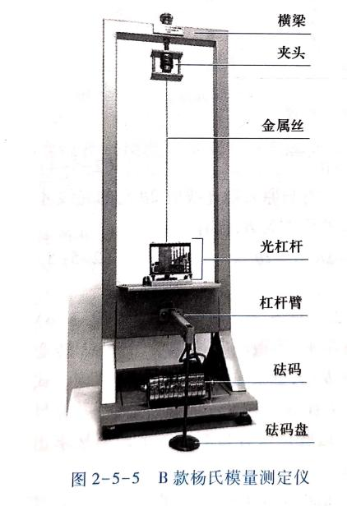**（三）B款杨氏模量测定仪**

B款杨氏模量测定仪的杠杆放大比例为1：10，即加100g的砝码相当于加1000g的砝码，在载物台上放一个可将微小伸长放大的光学元件——光杠杆，两者结合实现二次放大。

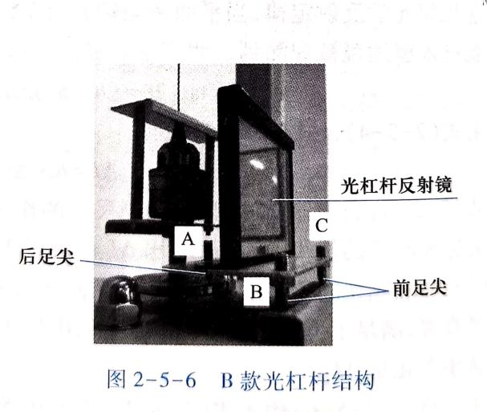此款的光杠杆结构实物图如图所示，在等腰梯形的铁板的底边两个角和顶边中点处，各有一个尖头螺钉，底边连线上的两个螺钉B、C称为前足尖，顶点上的螺钉A称为后足尖，A到B、C连线的距离b称为光杠杆常量。测量标尺在辅助反射镜的侧面并与反射镜在同一平面上，测量时两个前足尖放在杨氏模量测定仪的固定平台上，后足尖则放在待测金属丝的测量端面上，该测量端面就是与金属丝下端夹头相固定连接的水平托板。当金属丝受力后，产生微小伸长，后足尖便随测量端面一起做微小移动，并使光杠杆绕前足尖向上（下）转动一微小角度，从而带动光杠杆反射镜相对测量标尺转动相应的微小角度，这样灯尺的像在光杠杆反射镜和辅助反射镜之间反射，便把这一微小角位移放大成较大的线位移。

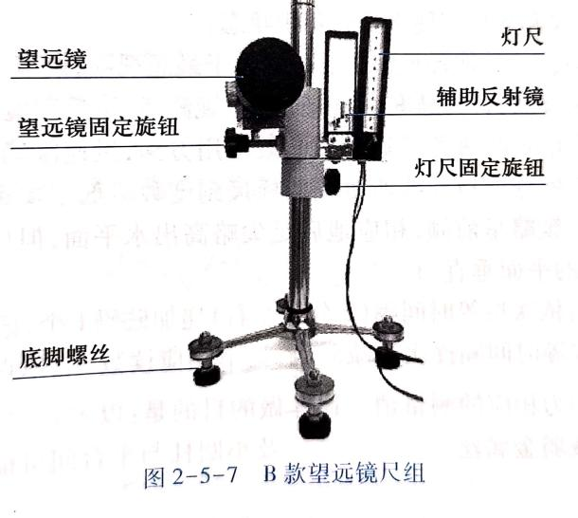望远镜尺组结构如图所示。它由内调焦望远镜和灯尺组合而成。通过望远镜及灯尺固定旋钮可分别改变它们在三脚架立柱上的高度；通过灯尺调整螺丝还可以改变标尺与其支架的相对位置；立柱铅直度靠其底脚螺丝调节（目测）。尺读望远镜主要由物镜和目镜组成。由于采取了内调焦结构，使外形尺寸、最短视距大大缩小，便于室内使用，即使在无照明光源的情况下亦可使图像

清晰。使用时，先取下物镜罩，调节目镜的视度圈，使分划板刻线清晰；移动镜尺组三脚架或松开望远镜固定旋钮以调节其高度或角度，使镜筒对准待观测目标（如灯尺在反射镜中的像）；调节目镜下侧附近的微动手轮，从目镜端以准星仔细瞄准目标；最后调节内调焦手轮，调整视距，直至待观测目标（灯尺）在视场中心且成像清晰为止。

**（四）光学原理及最终测量公式推导**

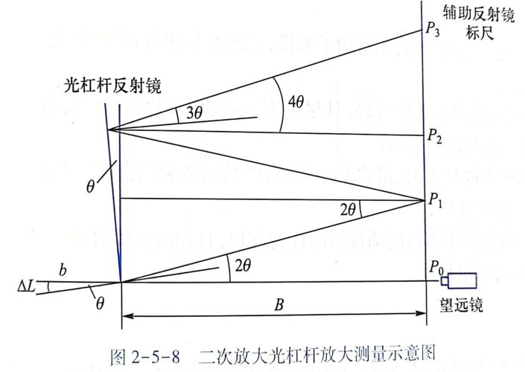光杠杆放大测量示意图如图所示，B为两平面镜间距，b是光杠杆常量。产生的微小偏转角为θ，标尺光线经过光杠杆的两次反射和在辅助反射镜上的一次反射后到达标尺处，在望远镜上读到的读数是经过放大产生的的值，

｜|即为放大后钢丝伸长量Δh。由图2-5-8可知

由于θ很小，可做近似≈ = ，所以代入得：

## 实验步骤

## 

1. 目测调整望远镜，调节其高度，使望远镜与光杠杆反射镜处在同一水平线；
2. 调节望远镜方向，使其对准光杠杆反射镜中的辅助反射镜（辅助反射镜在光杠杆反射镜中一次成像的像）
3. 从望远镜上方的瞄准装置望向光杠杆发射镜，不断调整辅助反射镜的左右方向直到能看到标尺在光杠杆发射镜两次反射后所成的像，此时，固定辅助反射镜的方向；
4. 调节望远镜和辅助反射镜的俯仰角度，直到能在望远镜中看到标尺像；
5. 调整望远镜的焦距，直到看到清晰的标尺像

注意：此时标尺的刻度应该较小，否则不利于以后的逐渐加砝码测量

1. 测量过程：
2. 首先在砝码盘上放置300g砝码，记录数值
3. 测量加载过程：每增加一个砝码记录数据，共加9个砝码
4. 测量减载过程：每减一个砝码记录一个数据

取两组读数的平均值=（+'）/2作为相应的测量值。

这样做的目的是：以对立影响法（或称对称测量方法）消除或减弱金属丝弹性滞后效应及小圆柱与平台间可能的机械摩擦带来的影响。

1. 测量L，B，b，D：

以米尺测L及B各一次，以千分尺在金属丝不同部位的互垂方向上测直径D六次；

测光杠杆常量b.方法是：将光杠杆放在平纸上，轻印三足尖之痕迹，然后以游标卡尺测量印痕间距离一次。

## 实验数据处理

1. **原始数据**

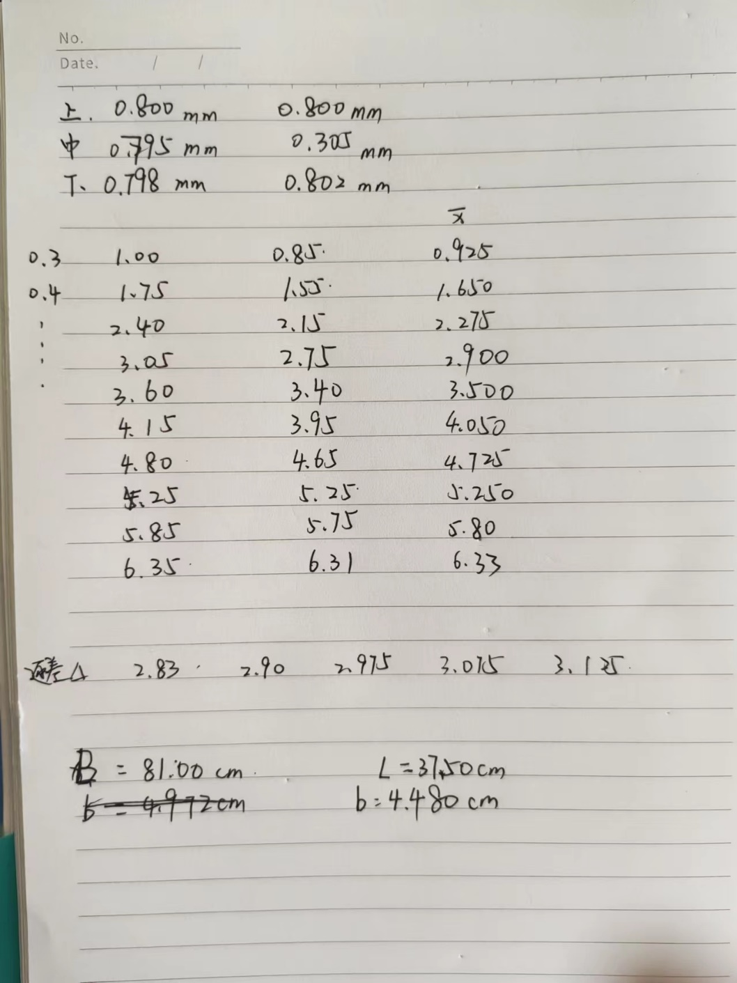

**伸长量记录**

|  |  |  |  |  |  |  |
| --- | --- | --- | --- | --- | --- | --- |
| 次数 | 拉力示值/kg | 标尺读数（cm） | | | 环差值（cm） | |
| 加载（N+） | 减载（N-） | 平均()/2 |  | 平均 |
| 1 | 3 | 1.00 | 0.85 | 0.925 | 3.125 | 2.981 |
| 2 | 4 | 1.75 | 1.55 | 1.65 |
| 3 | 5 | 2.40 | 2.15 | 2.275 | 3.075 |
| 4 | 6 | 3.05 | 2.75 | 2.90 |
| 5 | 7 | 3.60 | 3.40 | 3.50 | 2.975 |
| 6 | 8 | 4.15 | 3.95 | 4.05 |
| 7 | 9 | 4.80 | 4.65 | 4.725 | 2.90 |
| 8 | 10 | 5.25 | 5.25 | 5.25 |
| 9 | 11 | 5.85 | 5.75 | 5.80 | 2.83 |
| 10 | 12 | 6.35 | 6.31 | 6.33 |

**金属丝直径**

分度值：0.01mm 零点读数：0.000mm

|  |  |  |  |  |  |  |  |
| --- | --- | --- | --- | --- | --- | --- | --- |
| **n** | **1** | **2** | **3** | **4** | **5** | **6** | **平均** |
| **/mm** | 0.800 | 0.800 | 0.795 | 0.805 | 0.798 | 0.802 | 0.800 |

B= 81.00 cm

b= 4.480 cm

L= 37.50 cm

1. **数据处理过程**

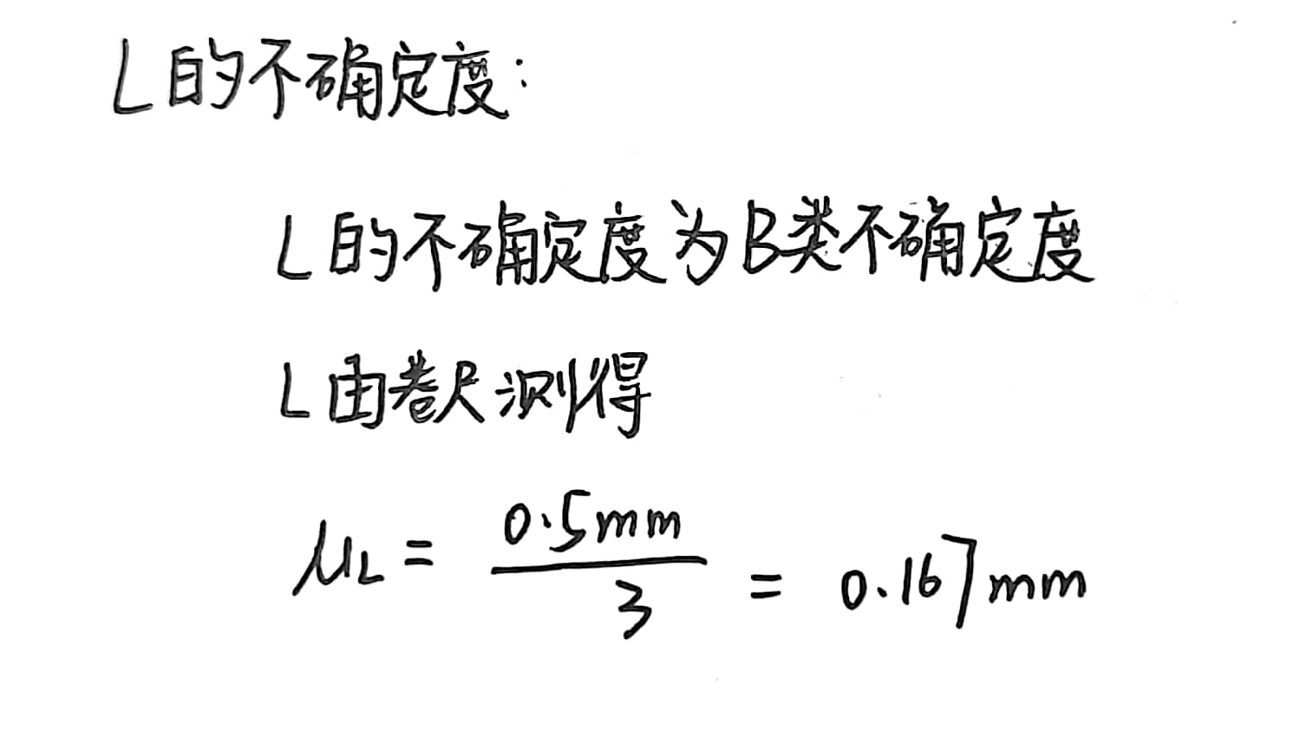

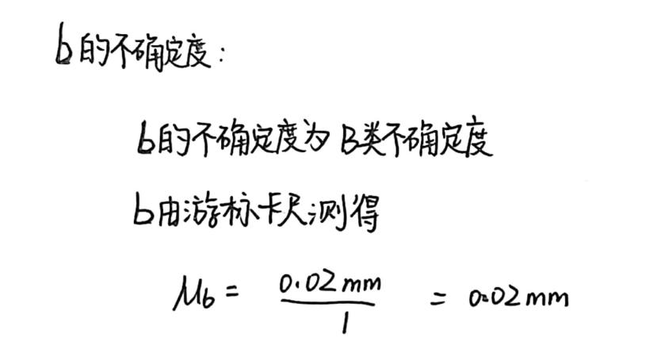

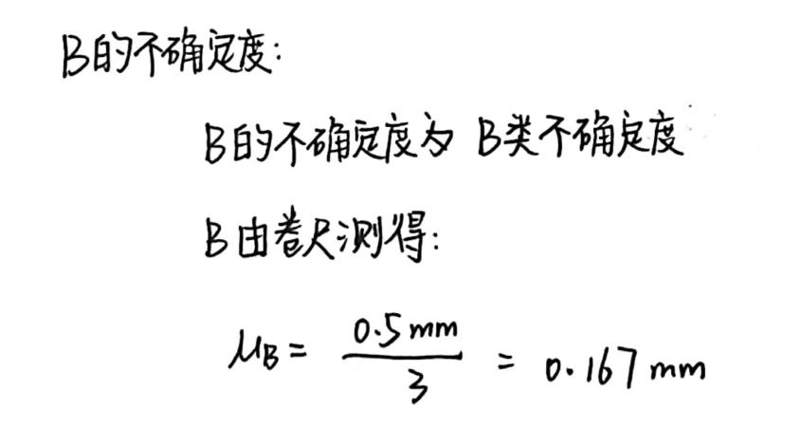

h的不确定度

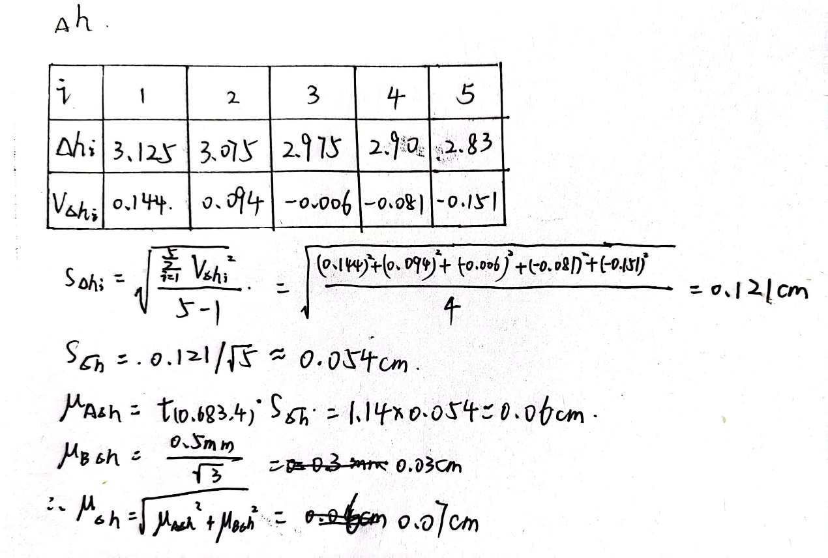

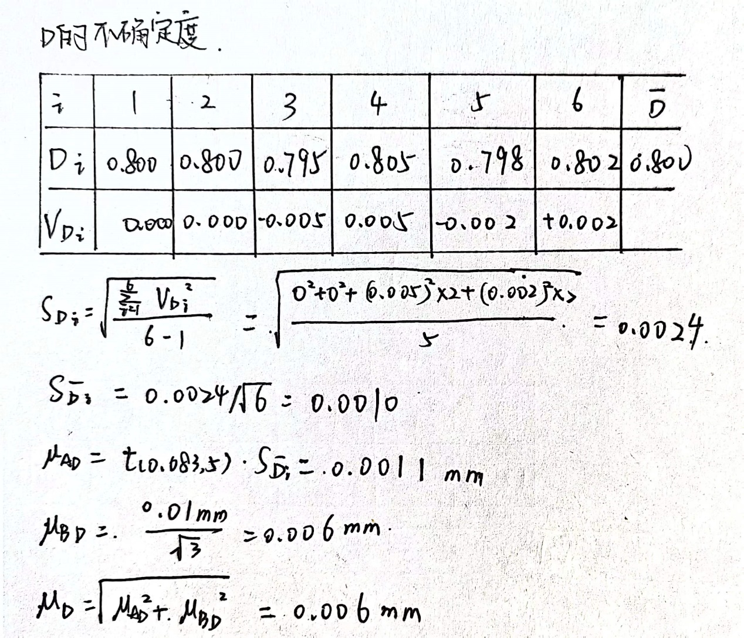

**E的不确定度：**

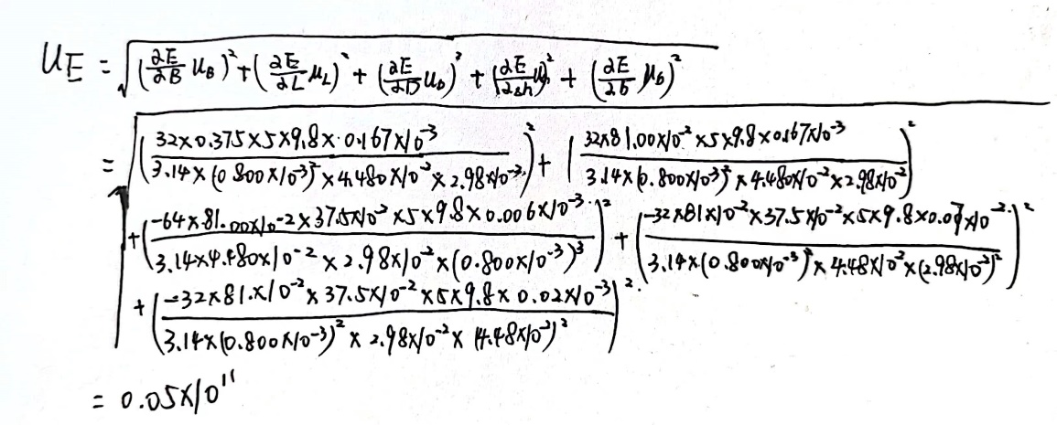

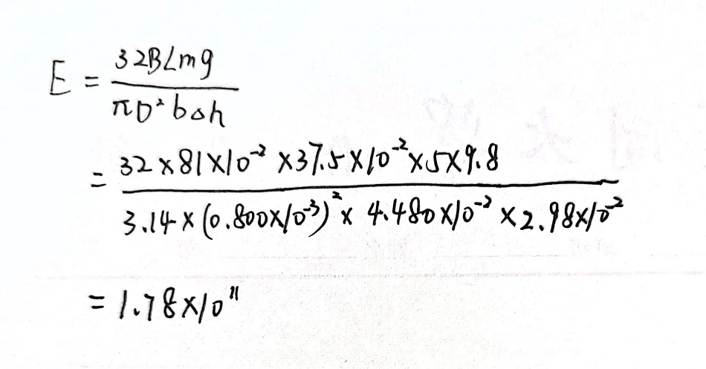

**综上，**

1. **误差分析**
2. 系统误差：如实验原理中，θ无限小时，将tanθ近似等于θ，但这种相等并不是准确的相等；
3. 放砝码与读数间隔过短，导致金属丝未完全伸长就进行读数；
4. 金属丝拉力不完全等于砝码重力，存在摩擦力的作用；
5. 由于放置砝码后桌台晃动，导致望远镜中读数不准；
6. 测量L，B，b，D时，人为原因导致读数有偶然误差。

## 思考题

**思考题1**

**本实验中，哪两个量的测量误差较大？在测量和数据处理中采取了什么措施？**

Δh和金属丝直径D的测量误差较大。

测量Δh时，用对立影响法消除或减弱金属丝弹性滞后效应及小圆柱与平台间可能的机械摩擦带来的影响，即按等时间隔加载和减载并读数。数据处理中，将加载和减载的对应读数求平均值作为该次测量结果，用环差法处理数据，以减小误差，并且求其不确定度。

测量D时，以千分尺在金属丝不同部位的互垂方向测量六次。数据处理时，求出平均值和不确定度等。

**思考题2**

**根据光杠杆放大原理,能否以增大B 减小b的方法来提高放大倍率?这样做有无好处?有无限度?应怎样考虑之?**

b为光杠杆常数，一般不改变；B为平面镜面至标尺的距离，可以改变，好处：增大放大倍数；有限度，因为距离太远，可能在望远镜中看不见尺子。

**思考题4**

**在镜面与光杠杆三足尖所成平面相互垂直的前提下反射镜在铅垂面内好还是略成后仰或略成前倾好?假定初始位置时,反射镜面与铅垂面成5°角略后仰会对实验带来多大误差?**

略往前倾比较好；误差不大。